Ще раз про попередження
суїцидальних нахилів у неповнолітніх
У підлітковому середовищі мережу Інтернет поширюється захоплення відеоіграми та небезпечними онлайн-квестами. Надмірне захоплення подібною діяльністю пов’язане з проблемами не стільки окремої молодої людини, скільки проблемами суспільства і, особливо, взаємин між дорослими та дітьми. Нерозуміння, неувага до дитячого життя, не виділення часу, байдужість до проблем, які хвилюють дітей, зверхність або, навпаки, надмірний контроль та гіперопіка, накопичуючись, призводять до формування закритості дитини, відчуття в неї самотності та непотрібності, пошуку можливих виходів з таких ситуацій відповідно до її рішень та можливостей. Один з таких шляхів, відомий з давніх часів, – втеча від реальності, який у наші часи спростився завдяки створенню віртуального світу, віртуальних друзів, віртуального спілкування та віртуального життя, в якому і смерть здається віртуальною.
Проблеми і труднощі, які виникають у підлітків під час реального спілкування з однолітками та батьками, штовхають їх до все тривалішого спілкування в соціальних мережах. Тому для шкільного психолога, вчителя, батьків та однокласників предметом особливої уваги мають стати «ізольовані» і «відторгнуті» підлітки. Наголосимо: не ті підлітки, які проявляють яскраву асоціальну поведінку – їхнє коло спілкування зазвичай знаходиться поза межами навчального закладу та сім’ї (з такими підлітками необхідно працювати за окремими методиками), а підлітки, які виглядають пасивними, тихими, замкненими, відлюдними. Саме остання категорія підлітків зазнає високого ризику мережевої залежності та суїцидальної поведінки. Вони часто відчувають самотність, відірваність від світу реального спілкування. Навіть перебуваючи в мережі, такі підлітки почуваються самотньо. Та сприятливий клімат у сім’ї виступає як антисуїцидальний фактор.



Антисуїцидальні фактори
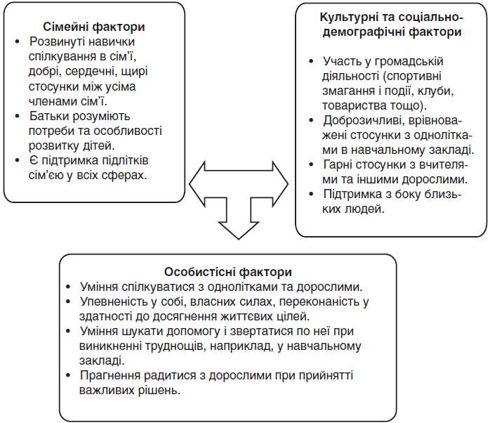

Поведінкові індикатори суїцидального ризику
• Реакція втечі (втеча з дому, тривале перебування на самоті, безцільне блукання тощо).
• Помітне зниження повсякденної активності, загальмованість.
• Самоізоляція від інших людей і соціальних контактів.
• Зловживання психоактивними речовинами, алкоголем.
• Недотримання правил особистої гігієни, догляду за зовнішністю.
• Вибір тем розмови і читання, пов’язаних зі смертю та самогубствами.
• Часте прослуховування жалобної або сумної музики.
• «Наведення ладу у справах» (оформлення заповіту, врегулювання
конфліктів, листи до родичів та друзів, дарування особистих речей).
• Будь-які раптові зміни в поведінці й настроях, які віддаляють підлітка
від близьких.
• Схильність до невиправдано ризикованих вчинків, часте самотравмування.
• Відвідування лікаря без очевидної необхідності.
• Підвищення больового порогу (іноді підлітки хизуються тим, «що їм
не боляче»).
• Порушення дисципліни або зниження якості навчання і пов’язані з
цим неприємності.
• Беземоційне розставання з дорогими речами.
• Байдужість до колись значущих речей, людей, стосунків.
• Емоційна нечутливість, неемпатійність.
• Придбання засобів для скоєння суїциду.
Комунікативні індикатори
• Прямі або непрямі повідомлення про суїцидальні наміри («Хочу померти» – пряме повідомлення; «Скоро все це закінчиться» – непряме); жарти, іронічні вислови про бажання померти, про безглуздість життя також належать до непрямих повідомлень;
• Запевнення в безпорадності та залежності від інших.
• Здійснення різного роду ритуалів прощання.
• Повідомлення про конкретний план суїциду.
• Систематичне самозвинувачення.
• Амбівалентна оцінка важливих подій.
• Повільна, маловиразна мова.

Слід провести з дітьми та підлітками відверті розмови про те що:
1. Людина повинна мати активну життєву позицію, впевненість у тому, що вона сама відповідальна за свою долю, вірити в те, що все, що відбувається – це результат її вільного вибору. Якщо людина сприймає інших рівними собі, тобто їй не властиве почуття неповноцінності якщо вона реалістично сприймає оточуючих, їх ставлення до себе, то вона стає стійкою до різних ситуацій, депресії і більш гнучкою у подоланні стану психологічної кризи.
2. У підлітка, крім обов'язків, має бути ще й особисті уподобання у житті – спорт, хобі тощо – все, що не дозволяє навалюватися похмуро-фатальним думкам.
3. Важливо також мати не одну мету у житті, а декілька – щоб несподівані перешкоди на шляху її досягнення не затягнули підлітка у тенета відчаю. Він повинен мати й інші варіанти інтересів, на які можна переключатися за будь-яких життєвих невдач.
4. У попередженні підліткових суїцидів вирішальну роль відіграє ступінь довіри між підлітком і дорослим. У дитини має бути можливість поділитися з кимось із дорослих чи однолітків своїми проблемами, сумнівами, болями тощо тоді кризова ситуація не зайде у глухий кут і може бути подолана.
Якщо у підлітка немає довірливих стосунків з батьками, то у його оточенні має бути хоча б одна людина, з котрою можна було б поділитися своїми переживаннями.
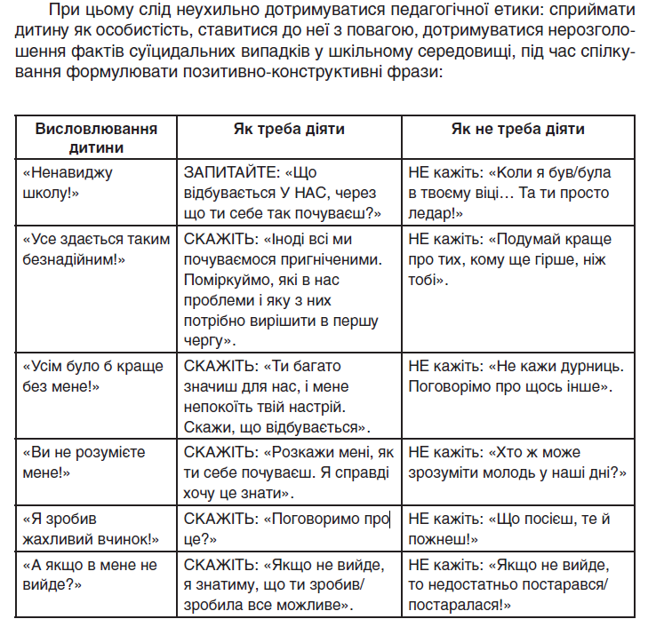
Ще однією важливою умовою попередження суїциду є здатність дитини самостійно розв'язувати свої проблеми, а не обходити їх – цьому їх слід вчити змалку.
За допомогою можна звернутися на Гарячі лінію Громадської організації «Ла Страда – Україна» за номерами 0 800 500 335 або 116 123 та Департаменту кіберполіції за номерами: 067-218-63-67, 063-619-84-95 та 068-150-86-01.

